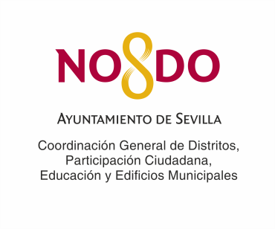
MUJERES ADMIRABLES
Espectáculo
Programa Educativo MUJERES QUE HACEN HISTORIA

PLAZO DE SOLICITUDES HASTA EL 11 DE MAYO

CODIGO DEL CENTRO EDUCATIVO

NOMBRE DEL CENTRO

DIRECCIÓN DEL CENTRO CPOSTAL LOCALIDAD

NOMBRE DEL PROFESOR/A SOLICITANTE

TELÉFONO DE CONTACTO (obligatorio)

EMAIL DE CONTACTO (obligatorio)

CURSO PARA EL QUE SOLICITA LA ACTIVIDAD

Nº ESCOLARES PARTICIPANTES

Marque con un X el Centro Cívico/Espacio al que desea asistir:

 | Viernes, 1 de junio | Centro Social Virgen de los Reyes  Fray Isidoro de Sevilla, 1
 | Miércoles, 6 de junio | CC Alcosa  Avda. de Chivas, 19 (Parque Alcosa)
 | Jueves, 7 de junio | CC Torre del Agua  Plaza Vicente Aleixandre, s/n
 | Viernes, 8 de junio | CC Juan Antonio González Carballo (Torreblanca)  Plaza Salvador Valverde, s/n
 | Lunes, 11 de junio | CC Sindicalistas Soto, Saborido y Acosta (La Ranilla)  Mariano Benlliure, s/n
 | Viernes, 15 de junio | Factoría Cultural del Polígono Sur  Luis Ortíz Muñoz, s/n

Notas:
- El Servicio de Educación comunicará por correo electrónico si la solicitud ha sido seleccionada.
- El horario del espectáculo se comunicará una vez se hayan recibido todas las solicitudes y estará en función de la demanda recibida por cada centro cívico o espacio. Existe la posibilidad, en función de esta demanda, realizar uno o dos pases en la mañana.

REMITIR LA SOLICITUD A: vpardilla.educacion@sevilla.org Más información: 955471008 - 955471009

